Московский финансово-промышленный университет Синергия
Отчёт
О прохождении учебной практики на предприятии ООО «А.Ник»
Отчёт выполнил:
Студент группы ОКК-2810ТВР
Зайков Андрей Леонидович
Калевала, 2020
Содержание

Введение | 3
1. Коммерческая деятельность предприятия на рынке | 5
1.1 Понятие и сущность коммерческой деятельности | 6
1.2 Задачи и сущность управления коммерческой деятельностью | 12
1.3 Роль и значение коммерческой деятельности в условиях рынка | 15
1.4 Современное состояние коммерческой деятельности предприятия | 18
1.5 Проблемы развития предприятий строительных материалов в современных условиях рынка | 22
1.6 Ценообразование в строительстве | 25
1.7 Порядок формирования цены | 27
2 Краткая характеристика ООО "А. НИК" | 32
2.1 Общий обзор деятельности ООО "А. НИК" | 32
2.2 Организационно-правовая форма хозяйствования ООО "А.НИК" | 36
2.3 Организация планирования труда и заработной платы. | 37
2.4 Организационно-производственная структура ООО "Март" | 38
2.5 Система охраны труда и техника безопасности на предприятии | 41
3. Особенности выполняемых работ во время прохождения практики | 48
3.1 Исследования розничных потребителей строительных, отделочных материалов и предметов интерьера/дизайна | 50
Заключение | 58
Список используемых источников | 59

Введение

Цели и задачи учебной практики.
Учебная практика ставит своей основной целью познакомить студента с работой действующих предприятий оптово-розничной торговли. Главная задача учебной практики заключается в том, что студенты впервые в своей жизни смогли бы соприкоснуться: с работой обслуживающего персонала и менеджеров в процессе приемки товаров, их подготовке к продаже; увидеть технологическое торговое оборудование в действии и почувствовать на себе необходимость получения опыта для работы в сфере товарного обращения, в области организации и технологии коммерции и маркетинга.
Учебная практика является этапом обучения и проводится после освоения программы теоретических и практических курсов обучения и сдачи промежуточных аттестаций, предусмотренных государственными требованием
Задачи практики студентов является:
- овладением навыками профессиональной деятельности по специальности;
- развитие профессионального мышления;
- проверка готовности будущего специалиста трудовой деятельности;
- подбор материалов к индивидуальному заданию и составления отчета;
Учебная практика проводится в строительных организациях в качестве стажера специалиста по профилю специальности (мастер, техник, помощник мастера) на основе договоров, заключенных до начало практики между организациями и колледжем. Практику в организациях проводят руководители практики от организации, которой назначаются приказом руководителя организации, а так же руководители практики, назначаемые приказом.
В обязательство студента при прохождении практики в организации входят следующие обязанности:
- полностью выполнять обязанности, предусмотренной программой;
- выполнять все работы под руководством руководителем, за которым он закреплен;
- ежедневно вести учет и соблюдать правила;
В том случае если студент не соблюдает требования внутреннего трудового порядка, нарушает дисциплину, он отстраняется от дальнейшего прохождения практики.

1 Коммерческая деятельность предприятия на рынке

Преодоление экономического кризиса, эффективное функционирование рыночной экономики во многом обусловлено уровнем выполнения коммерческих операций, как формы взаимодействия между отдельными производствами, предпринимателями, компаниями и фирмами.
Вопросы экономически грамотной коммерции лежат в основе функционирования рыночной экономики. В существующих условиях у предприятий, промышленных фирм, торгово-посреднических организаций возникают сложные проблемы в процессе реализации коммерческой деятельности, начиная с установления коммерческих связей с контрагентами, организации закупок материальных ресурсов и заканчивая экономически выгодным сбытом продукции.
Переход к рыночной экономике, появление большого разнообразия организационно-правовых форм предприятий обусловили потребности в новых подходах к организации и технологии торговых процессов, широкому развитию частной инициативы и предпринимательства. Адекватно этому изменяется и тактика коммерческой деятельности на товарном рынке.
В рыночной экономике важную роль играет закон стоимости, который реализуется через механизмы ценообразования, сбалансированности спроса и предложения. Этот закон является одним из регуляторов общественного производства, способствую переливу ресурсов из одного сектора экономики в другой. В этой связи и возникает функция цены как критерия оптимального размещения производства, капитала. Предприятие решает: что, сколько, когда, где, какого качества изготовлять, кому и на каких условиях продавать свою продукцию. Следовательно, и экономические последствия решений, принимаемых хозяйством, отражаются на конечных результатах его деятельности.
Предприятие может и должно заниматься поисками своих возможностей, либо время от времени; либо систематически. Многие отыскивают новые идеи, просто внимательно и правильно ведя коммерческую деятельность, верно организуя ее.
Цель данной работы понять и изучить, как определяется цена на товары строительной продукции.
Цель работы определила следующие задачи, которые необходимо решить в результате исследования:
· определение понятия коммерческой деятельности;
· изучение коммерческой деятельности предприятия на рынке строительных материалов;
· выявление проблем формирования цены на строительную продукцию;
· изучение формирования цен на товары, услуги, работы.

1.1 Понятие и сущность коммерческой деятельности

Понятие «коммерция» пришло к нам из латинского языка и буквально означает «торговля». В настоящее время под торговлей понимается, во-первых, форма товарного обращения, осуществляемого при посредстве денег, во-вторых, самостоятельная отрасль народного хозяйства и, в-третьих, деятельность, направленная на совершение актов купли-продажи товаров и услуг. Термин «коммерция» ближе к третьему понятию торговли - деятельности, связанной с осуществлением купли-продажи.
В современном деловом языке понятие коммерческой деятельности используется в нескольких значениях. В широком смысле коммерческая деятельность - это любая деятельность, направленная на получение прибыли. Такая трактовка приближает понятие коммерческой деятельности к понятию предпринимательства (бизнеса). В узком смысле коммерческая деятельность связывается с деятельностью торговых организаций.
Оба эти определения не вполне адекватно отражают сущность коммерческой деятельности. Предпринимательская деятельность часто не исчерпывается коммерческими процессами и может предполагать организацию разработки и налаживание производства продукции или услуги, причем эти задачи могут иметь ключевое значение. В то же время деятельность, связанная с закупками и продажами, осуществляется не только в предприятиях торговли, а имеет место во всех видах предпринимательства. Поэтому на любом современном предприятии должны быть специалисты, владеющие методами коммерческой работы. Однако в чистом виде коммерческая деятельность присутствует именно в торговых организациях. Поэтому «коммерческая деятельность» как экономическая дисциплина рассматривает организацию коммерческих процессов главным образом на предприятиях сферы обращения, т.е. использует узкую трактовку определяемого понятия.
Таким образом, коммерческая деятельность - деятельность физических и юридических лиц, связанная с осуществлением операций купли-продажи в целях удовлетворения спроса и получения прибыли. Субъектами коммерческой деятельности выступают юридические и физические лица, имеющие право ее совершения, объектами коммерческой деятельности являются товары и услуги.
В современных условиях ведение бизнеса коммерческая деятельность не сводится только к совершению торговой сделки. Коммерческий успех напрямую зависит от знания рыночной ситуации, понимания потребностей потребителей и умения их удовлетворить, предлагая соответствующий ассортимент товаров. Поэтому коммерческая деятельность охватывает изучение потребительского спроса, управление товарным ассортиментом, рекламно-информационную работу и организацию сервиса. Кроем того, коммерческие работники должны уметь вести поиск и подбор выгодных поставщиков, налаживать с ними договорные отношения, организовывать транспортировку товара, а также создавать и поддерживать оптимальные товарные запасы.
Современная рыночная экономика характеризуется взаимодействием следующих понятий:
· «Бизнес» - (от англ. business - дело, предпринимательство) - инициативная экономическая деятельность, осуществляемая за счет собственных или заемных средств на свой риск и под свою ответственность, ставящая главными целями получение прибыли и развитие собственного дела.
· «Предпринимательство» - инициативная, самостоятельная, осуществляемая от своего имени, на свой риск, под свою имущественную ответственность деятельность граждан, физических и юридических лиц, направленная на систематическое получение дохода, прибыли от пользования имуществом, продажи товаров, выполнение работ, оказание услуг; предпринимательство преследует также цель повышения имиджа, статуса предпринимателя.
· «Коммерция» - (от лат. commercium - торговля) - торговая и торгово-посредническая деятельность, участие в продаже или содействие продаже товаров и услуг; в широком смысле слова - предпринимательская деятельность.
Для успешного функционирования на товарном рынке потребительская кооперация России имеет потенциальные возможности, обусловленные ее особенностями как социально ориентированной системы, и конкурентные преимущества. Важным ее конкурентным преимуществом является возможность выступать на потребительском рынке в качестве единой организации, имеющей многоотраслевой характер деятельности и способной реально влиять на ассортимент и качество товаров, уровень цен. Это обуславливает специфику коммерческой деятельности кооперативных организаций.
Являясь составной частью рынка, коммерция, опираясь на свои позиции, одновременно становится основой рыночного хозяйства. Как показывает практика, активность коммерции тем выше, чем устойчивее и динамичнее действующая среда рынка. В своей предназначенности и деятельности коммерция должна базироваться на российской модели формирования рынка и складывающихся рыночных отношениях. Важно предоставить, что коммерческая деятельность не ограничивается заданными пределами. По мере продвижения к рынку она непременно будет расширяться. Коммерческие процессы следует рассматривать в увязке с субъектами хозяйствования и факторами внешней среды.
Однако пока многие вопросы механизма практического приложения коммерции на потребительском рынке работникам торговли приходится решать интуитивно - на основании имеющегося опыта.
На рынке товаров происходит взаимодействие производителей и потребителей, продавцов и покупателей. Рынок рассматривается как товарное хозяйство, представляющее сферу товарно-денежного обмена с определенной системой коммерческих действий и отношений. Рыночные процессы и коммерция тесно взаимосвязаны между собой. Изменения в рыночной среде сопровождаются изменениями в коммерческих действиях. Следовательно, коммерция должна обладать автономностью и адаптироваться к требованиям рынка.
Преобразования, проводимые в торговле и коммерции, не могут не учитывать ряд обстоятельств. Во-первых, происходящие экономические перемены, особенности переходного периода, менталитет и покупательское поведение населения. Во-вторых, все элементы макро- и микросреды должны работать как единый и слаженный механизм, действующий в новых условиях хозяйствования. В-третьих, рыночные преобразования необходимо проводить в увязке с экономическими процессами и рыночными принципами, утвердившимися в мировой практике.
Коммерческая деятельность представляет собой совокупность последовательно выполняемых торгово-организационных операций, которые осуществляются в процессе купли-продажи товаров и оказания торговых услуг с целью получения прибыли.
Выступать в роли субъектов коммерческой деятельности, т.е. осуществлять ее, могут как торговые организации и предприятия, так и индивидуальные предприниматели. В качестве объектов такой деятельности следует рассматривать товары и услуги.
Товар - неотъемлемый продукт рынка, обладающий потребительной стоимостью, форма обмена - деньги. Под услугами понимаются обслуживание и доведение товара до потребителя. Базисом коммерческой деятельности капитал (финансовое обеспечение), материально-техническая база информационно-технические средства, формирующие банк данных для принятия управленческих решений. К субъектам рынка, воздействующим на коммерческую деятельность, относятся: товаропроизводители - поставщики продукции, посредники, кредиторы (банки), контрольно-инспекционные учреждения, аудиторские службы, страховые агентства и другие. С развитием рыночных отношений эти компоненты будут подвергаться количественным и качественным изменениям, внося тем самым адекватные изменения в коммерческую деятельность. К коммерции примыкают информатика и компьютеризация. Они направлены на управление коммерческой деятельностью. Для этого информационные потоки принимаются, обрабатываются, анализируются, и результаты используются в управлении.
Известно, что ресурсы предприятия и требования рентабельной работы в определенной степени ограничивают маневрирование ассортиментом товаров и ценами на них. Но именно ориентация на спрос покупателей и его активное формирование должны определять использование имеющихся ресурсов. Успешная реализация товаров обеспечивает эффективность работы предприятия.
Коммерческая работа в торговле - это деятельность предприятия, направленная на решение особого комплекса задач. Изучение процессов их реализации - важный элемент оперативного исследования на уровне торгового предприятия и региона.
Основными участниками коммерческой деятельности являются не только предпринимательские структуры, но и потребители. Это утверждение основано на том, что для предпринимателей важнейшим фактором при заключении сделок является доход (экономическая выгода), а для потребителей выгода является нужный ему товар (услуга), если он в большей степени удовлетворяет его потребности (потребительские интересы). Потребитель не пассивный покупатель, а полноправный участник коммерческой деятельности, ее регулятор. Таким образом, важнейшим субъектом деловых отношений между поставщиками товаров и розничным звеном является именно потребитель.
Поэтому комплекс задач коммерческой деятельности субъектов потребительского рынка следует рассматривать через удовлетворение потребностей населения. Потребитель, реализуя свои интересы, оказывает определяющее влияние на поведение предпринимателей на рынке при заключении сделок, выборе сегмента рынка, организации сбыта и продажи товаров, формировании ассортиментной, ценовой политики.
Коммерческую деятельность можно условно разделить на несколько этапов. Такими этапами являются:
· изучение спроса и определение потребностей товара;
· выявление поставщиков товаров и установление с ними хозяйственных связей;
· коммерческая деятельность по оптовой продаже товаров;
· коммерческая деятельность по розничной продаже товаров;
· формирование ассортимента и управление товарными запасами;
· рекламно-информационная деятельность;
· оказание торговых услуг.
На каждом из перечисленных этапов выполняются определенные коммерческие операции. При этом следует иметь в виду, что содержание операций может отличаться в зависимости от того, на какой стадии процесса товародвижения они осуществляются.
Таким образом, характер и содержание выполняемых операций при осуществлении коммерческой деятельности будут зависеть от избранной формы продвижения товара и той стадии, на которой этот товар находится.
Эффективное проведение коммерческой работы возможно лишь при наличии полной и достоверной информации о конъюнктуре рынка, то есть социально-экономических, торгово-организационных и других условиях реализации товаров, сложившихся в определенный период времени и в конкретном месте. Для получения такой информации необходим сбор сведений, как о самом товаре, так и о его производителях.
Важно также владеть информацией о социальных, экономических, демографических и прочих факторах, определяющих спрос на товары, и о покупательной способности населения. Наряду с этим необходимо иметь достоверную информацию.

1.2 Задачи и сущность управления коммерческой деятельностью

Деятельность торгового предприятия не протекает самостоятельно. Она направляется людьми, регулируется ими и управляется.
Управление - есть сознательное воздействие человека на объекты и процессы в целях придания деятельности предприятия коммерческой направленности и получения определенных результатов.
По мере усложнения производства управление превратилось в особую категорию, вовлекая все больше и больше участников. В управлении деятельностью предприятия присутствуют две стороны: управляющие и управляемые. Тех, кто управляет, принято называть субъектами управления, к ним относятся администраторы, руководители, управляющие.
Объекты управления - это те, кем управляют - работники, коллективы, и то, чем управляют - экономика, коммерческое дело, торговый процесс. Взаимодействие субъектов и объектов посредством управляющих воздействий и обратной связи позволяет целенаправленно управлять всесторонней деятельностью предприятия. Управляющие воздействия представлены законом, указами, планами, программами, постановлениями, нормативами, рекомендациями, инструкциями, материальными и финансовыми стимулами. Обратные связи - это результаты непосредственных наблюдений и контроля со стороны субъекта управления, статистическая и текущая отчетность, бухгалтерская документация. В новых условиях хозяйствования торговых предприятий многие методические и практические положения отечественного управления оказались неприемлемыми. Это вызвано тем, что наука управления в нашей стране нарабатывалась с ориентацией на интересы государства. Подходы к формированию основополагающих принципов и методов носили преднамеренных характер и были направлены на процессы управления предприятиями государственной формы собственности.
Рыночная система управления приобрела особую значимость в России в связи с переходом к рыночной экономике. В условиях рынка возникает потребность в расширении управленческих задач, разработке новых приемов и методов управления, пригодных для разнообразных форм собственности и развития коммерческой деятельности торговых предприятий. Другими словами, предполагается постоянный поиск путей совершенствования управления. Процесс управления торговым предприятием должен быть основан на рыночных принципах и методологии современного управления. Зарубежная наука управления прошла долгий путь своего развития. Предпосылками для этого явились:
· экономические законы рынка;
· динамизм потребительского рынка;
· иерархическое построение структуры управления с ориентацией на стратегический курс в деятельности предприятия;
· организованность предприятия, определяемая его интегрированностью и приспособленностью к изменениям внешней среды;
· исходные и результирующие параметры.
А. Файоль создал теорию управления общественным производством, в которой сформулированы принципы управления, основанные на использовании потенциальных ресурсов предприятия. Он выделил пять исходных функций в управлении: планирование, организация, распорядительство, координация и контроль. Объективная необходимость создания системы управления, состоящей из взаимодействующих процессов, раскрыта М.Х. Месконом в работе «Основы менеджмента»: «Управление - это процесс, потому что работа по достижению целей - это не какое-то единовременное действие, а серия взаимосвязанных непрерывных действий. Эти действия, каждое из которых само по себе является процессом, очень важны для успеха предприятия. Их называют управленческими функциями. Каждая управленческая функция тоже представляет собой процесс, потому что также состоит из серии взаимосвязанных действий. Процесс управления является общей суммой всех функций».
Приведенные теоретические положения дают представление о подходах к управлению коммерческой деятельностью предприятия в условиях рынка. Система управления, ориентированная на рынок, означает не только организацию структуры и взаимосвязанную совокупность задействованных процессов предприятия, но и их сочетание со всеми внешними факторами. Управление коммерческой деятельностью ставит своей непосредственной задачей внести определенную упорядоченность в коммерческие и торговые процессы, организовать совместные действия работников, участвующих в этих процессах, достичь согласованности и координации действий. При этом управление направленно на оптимизацию работы сотрудников в целях повышения эффективности коммерческих процессов и достижения конечных целей предприятия.
В современных условиях деятельность торгового предприятия связана с предпринимательством, коммерцией, эконометрикой, экономической кибернетикой и информатикой. Этим определяется новый качественный уровень и экономический рост рынка. Соответствующим образом должна строиться и организационная структура управления торговым предприятием.
Коммерческая деятельность торговых предприятий имеет много общего. Однако конкретные управленческие решения, разработанные и реализованные одними торговыми предприятиями, не всегда могут быть использованы другими предприятиями. Это обусловлено факторами внешней среды на стадии перехода к рыночной экономике, в первую очередь изменениями потребительского рынка. Кроме того, изменяются во времени и внутренние условия функционирования торгового предприятия. Следовательно, процесс управления должен определяться параметрами окружающей среды и их переменными величинами в пределах торгового предприятия.

1.3 Роль и значение коммерческой деятельности в условиях рынка

Коммерческая деятельность - широкое и сложное понятие. Это комплекс приемов и методов, обеспечивающих максимальную выгодность любой торговой операции для каждого из партнеров при учете интересов конечного потребителя.
Коммерческая деятельность на рынке в целях свободного товарно-денежного обмена, определенного пропорциями между спросом и предложениями товаров и услуг, частичного регулируемого государством с помощью экономических ресурсов.
Что бы понять роль коммерческой деятельности в условиях рынка, кроме понятия «коммерческой деятельности» необходимо рассмотреть понятие «рынка».
«Рынок - это совокупность покупателей и продавцов, взаимодействие которых приводит к возможности обмена», - считает Пиндайк.
Каждый экономист дает свое определение рынка, но определив все определения можно сказать, что рынок - это форма экономической связи продавцом и покупателем. На рынке производитель возмещает свои затраты и получает прибавочный капитал, а потребитель получает взамен своих средств товары и услуги.
В условиях рынка существует такой механизм товарно-денежных отношений, который обеспечивает эквивалентный обмен товаров и услуг, рабочей силы, финансов и ценных бумаг, которые очищает с помощью конкуренции общественное производство от экономически слабых хозяйственных единиц. Таким образом, чтобы выжить, предприятию необходимо производить то, что можно продать, а не наоборот - продавать то, что только производит предприятие, тоже можно сказать и о железнодорожных предприятиях.
В условиях рынка коммерческий успех предприятия и его жизнь полностью зависит от возврата вложенных средств, через реализацию товаров и услуг, следовательно, главной задачей предприятия является исследование и возможно более полная эксплуатация.
Для выживания предприятия в условиях рынка необходимо не просто заниматься коммерческой деятельностью, а выполнять весь комплекс коммерческой деятельности, который включает в себя прогнозирование изучения спроса, изучение емкости рынка, рациональной организации хозяйственной деятельности и реализации своих услуг.
Кроме того, необходимо уметь выявить открывающиеся рыночные возможности, не одно предприятие не может вечно полгаться на свои нынешние товары и услуги, их ассортимент и на свои рынки сбыта.
Коммерческая деятельность предприятий подвержена постоянным изменениям, причем не столько по причине технологического прогресса, сколько в результате перемен потребности потребителей. Свобода выбора потребителя лучше всего способствует сохранению различных форм реализации продукции: однако со временем предпочтение потребителей изменяются, и иногда он начинает отвергать то, что хотел вчера и наоборот. Таким образом, ни одна форма сбыта, не обладает решительным преимуществом перед другими формами и никогда нельзя быть уверенным в том, что именно данный метод реализации услуг и товаров открывает путь к долговременному успеху, тем более, что всегда могут появиться новшества, основанные на иных методах, обслуживания запросов потребителей так, в последние годы многие компании в разных фирмах начали экспериментировать наряду с производственными услугами открывать различные типы магазинов, чтобы лучше подготовиться к будущему.
К новым методам относятся:
· продажа продовольственных и не продовольственных товаров по каталогам в демонстрационном зале;
· продажа в магазинах, имеющих небольшую торговую площади расположенных в самом центре города, которые имеют строгий интерьер, немногочисленный персонал и торгую ограниченным ассортиментом;
· «удобные магазины» («SHOP»), которые торгую ограниченным ассортиментом товаров, отдавая предпочтения свежим продуктам открытых для покупателя целые сутки. Их успехов настоящее время не оспорим.
Задача любого рыночного исследования состоит в оценке существующей ситуации, разработки прогнозов развития рынка и составления, соответствующих мер маркетингового воздействия на рынок с целью обеспечения эффективности производственной и сбытовой деятельности предприятия. Тесная связь коммерции с маркетингом определяется, прежде всего, сущностью современной концепции маркетинга, преобладающей на большинстве рынков и воплощенной в лозунге «Продавать нужно только то, что можно продать». До середины текущего столетия действовала концепция маркетинга, делавшая основной упор на активизацию коммерческих усилий. Значение этой концепции до настоявшего времени еще не утрачено в России. С помощью маркетинга коммерческие работники, руководители предприятий получают необходимую информацию о том, в каких регионах спрос на данные изделия наиболее высок, где сбыт продукции предприятия, может принести наибольшую прибыль. С помощью маркетинга определяют, в какие виды производства, в какую область наиболее выгодно вложить капитал, где основать новое предприятие.
Маркетинг позволяет понять, каким образом производитель, предприятие должно организовать процесс сбыта, упор на активизацию коммерческих, а своей продукции, как надо проводить кампанию по продвижению на рынке новых изделий, строить стратегию рекламы и т.д.
Маркетинг позволяет рассчитать различные варианты эффективности затрат на производство и реализацию изделий и услуг, определить, какие виды продукции, проданные конкретному потребителю в определенном регионе, принесут наибольшую отдачу на каждый рубль, вложенный в производство, транспортирование, хранение, рекламу, сбыт.
Сегодня многие отечественные предприятия выходят на внешний рынок, начинают действовать в непривычной хозяйственной среде, где рыночные отношения достигли высокого уровня развития. Однако, не овладев передовыми методами маркетинга, такие предприятия обречены на неудачи в конкурентной борьбе. Знания маркетинга позволяют, необходимым образом организовать работу с потребителем, объективно оценить своих конкурентов, правильно выбрать сегмент иди «нишу» рынка, сферу хозяйственной деятельности.
Гибкость коммерции должна проявляться, прежде всего, в своевременном учете требований рынка, для чего необходимо изучать и прогнозировать товарные рынки, развивать и совершенствовать сбытовую рекламу, а также внедрять в коммерческую деятельность инновации, при необходимости - изменять профиль деятельности, вносить изменения в организационные структуры коммерции.
Только тот, кто знает или предвидит, куда пойдет, рынок и как будет развиваться товар, обеспечит себе рыночный успех. Таким образом, изучение рынка становится наиболее интересной и важной для развития предприятия областью исследования.

1.4 Современное состояние коммерческой деятельности предприятия

Начавшиеся в 1985 году экономические преобразования привели к изменению системы и материально-технического снабжения и сбыта продукции. Согласно законом о РСФСР от 25.12.90 г. «О предприятиях и предпринимательской деятельности» действовавшего до принятия «Гражданского кодекса», предприятие самостоятельно осуществляет свою деятельность, распоряжается выпускаемой продукцией, полученной прибылью, оставшейся в ее распоряжении после уплаты налогов и других обязательных платежей (ст. 4 п. 2), а также предприятие самостоятельно планирует свою деятельность и определяет перспективы развития исходя из спроса на производственную продукцию и услуги. Основу планов составляют договора, заключенные с потребителями продукции, работ, услуг, в том числе государственными органами и поставщиками материально-технических ресурсов.
Система распределения ушла в прошлое, и перед предприятиями встал вопрос самостоятельного поиска потребителей своей продукции и поставщиков материально-технических ресурсов, необходимости определяющего участия в планировании деятельности фирмы. Еще на рубеже реформ все руководители предприятий ощущали нарастающие трудности в своей деятельности. Сбыт в начале реформ еще н был сферой, требующих больших усилий. Большинство предприятий не имели проблем со сбытом, но некоторые уже испытывали сужение спроса в виде сокращения государственных заказов при отсутствии альтернативных потребностей, невозможностью выйти с продукцией на внешний рынок, использовать свою продукцию для бартерных операций.
С началом реформ достаточно быстро и неожиданно для многих руководителей стало одной из острейших проблем вопрос формирования рыночной политики предприятия, что на фоне прогрессирующим распадом хозяйственных связей, финансовых трудностей, отсутствие гибкой рыночной стратегии в стране порождали периодические кризисы сбыта у предприятия. Поначалу проблемы со сбытом прямо осознали лишь на тех предприятиях, где явно упала потребность их продукции на рынке. В осознании руководителей предприятий были еще разделены понятия «спрос» и «платежный спрос», так как многие считали, что их продукция нужна потребителям, но ее реализация затруднена в связи с отсутствием средств у потребителя. Но постоянно стали появляться и признаки осознания спросовых ограничений. Этому способствовало продолжающиеся изменения совокупного спроса на продукцию промышленности в условиях дальнейшего ее спада, относительно замедления роста денежных доходов у населения и сдерживания бюджетных расходов, а так же нарастающая конкуренция со стороны импортных товаров. Что касается материально-технического обеспечения, то в числе реформ оно еще осталось значительной проблемой для руководителей предприятий, т.е. были нарушены хозяйственные связи, разорваны сложившиеся технологические цепочки и с устранением их централизованной координации предприятия оставалось вне необходимой информационной базы.
Налаживание связей происходило в основном за счет инициатив самих производителей на основе сложившихся ранее традиционных связей. Дефицит материальных ресурсов, на фоне падения объемов выпуска продукции себя исчерпал и трудности, как правило, возникали и возникают при приобретении определенной продукции, производимой, во-первых, монополистами, во-вторых - очень выгодной для экспорта, а в-третьих - производимой в странах СНГ, где часто действуют административные запреты на вывоз.
На основании вышесказанного задачи коммерческих служб предприятий на сегодняшний день могут быть сформулированы следующим образом:
· поиск потребителей и формирование портфеля заказов;
· управление ценовой политикой предприятия посредством снижения себестоимости производимой продукции через повышение качества материально-технического обеспечения;
· выявление тенденций изменения спроса на продукцию предприятия;
· активное участие в разработке новых товаров предприятия на основе изучения рынка, активное формирование производственных планов.
Все проблемы в сфере коммерческо-посреднической деятельности связанны со сложностями, связанными с производимыми в стране реформами. Идет изменение структуры выпускаемой продукции, не имеющей сбыт. Однако, следует отметить, что основной формой снабжения и сбыта осталось ориентация на традиционные связи, где главную роль сыграли горизонтальные связи по поставкам продукции, подкрепленные деловыми контактами, информационными отношениями руководителей их «деловой этикой».
Однако, многие предприятия были вынуждены «свергнуть» старые хозяйственные операции, отказаться от традиционных потребителей и поставщиков. Предприятия самостоятельно пытаются найти новые рынки сбыта, новых потребителей и поставщиков. При этом некоторые из них работают и над стратегией сбыта, основываясь не только на сегодняшнем финансовом благополучии партнеров, но и учитывая перспективы на будущее, конкурентоспособность и устойчивость спроса на производимую продукцию, наладить собственную сеть реализации производимой продукции - фирменные магазины, маркетинговые центры.
В условиях сужения маркетингового рынка активизировался сбыт продукции в дальнее и ближнее зарубежье. Решающим значением в современной ситуации для предприятий является надежность, прочная репутация, платежеспособность партнера. Есть определенный опыт плодотворного сотрудничества государственных предприятий, не имеющих опыта работы на рынке, передают организацию снабжения и сбыта коммерческим структурам, в том числе создаваемые с их участием. Более того, имеются примеры, когда предприятия переориентируют свой сбыт на частный сектор, проводя в том числе, пере структуризацию своего производства.
Проводимые социологические исследования показывают, что многие российские производители используют свои средства, не только для того, чтобы обеспечить собственное выживание, но и для того, чтобы выручить партнера за счет предоставления денежных или товарных кредитов на уровне предприятия. Исследование отмечает, что уровень концентрации промышленного производства в национальном масштабе не высок, т.е. 20% отраслей России имеют олигополистическую структуру, но эти отрасли охватывают лишь 1% общего количества промышленных предприятий и в этих отраслях работают менее 2% общего числа занятых в промышленности.
Предоставление о жизненной взаимозависимости предприятий едва ли основаны на знании реальной структуры рынка, так как мало вероятно, что необходимые производственные ресурсы выпускаются на одном-двух предприятиях или отлаженной системы распределения продукции предприятия, очевидно, следует найти новых партнеров. Но для переориентации предприятия на рыночные отношения необходимо сделать их расставание с традиционными поставщиками и потребителями не очень дорогим, что удовлетворяет вложение государственных средств, в развитие рыночной инфраструктуры (информационная база, банковская система, материальная база распределительной системы, правовая основа).
Рассматривая, существующее состояние коммерческо-посреднической деятельности на предприятии следует, отметить возрастающую роль сбытовых функций в коммерческой деятельности, что при невмешательстве государственных структур в данную сферу производственной деятельности предполагает разработку стратегий сбыта своей продукции на предприятии с учетом своих хозяйственно-производственных интересов, а соизмеряя их с региональными и национальными проблемами и политикой.

1.5 Проблемы развития предприятий строительных материалов в современных условиях рынка

Можно выделить целый ряд конгломерат проблемных вопросов, которые требуют своего разрешения в ближайшем будущем. В противном случае, промышленность строительных материалов не сможет обеспечить решение тех задач, которые стоят перед строительной отраслью страны на современном этапе.
Рассмотрим основные проблемы рационального развития строительной базы. Прежде всего, это:
· обоснование экономически целесообразных направлений научно-технического прогресса;
· обеспечение комплексности и пропорциональности;
· совершенствование нормативной базы материал потребления;
· обеспечение рациональной территориальной организации строительной базы;
· решение вопрос экологии;
· решение социальных вопросов.
За последнее время, объемы производства падают. Падение объемов производства строительных материалов продолжается. Экономический кризис 2008 года еще больше обострил сложную ситуацию в этой отрасли. Производимая продукция не находит потребителя на внутреннем рынке. Спад производства в промышленности строительных материалов на современном этапе обусловлен глобальным экономическим кризисом, прежде всего, так как известно, что промышленность строительных материалов первой принимает на себя удар ка при наступлении кризиса, так и при подъеме экономики.
Конечные результаты деятельности некоторых видов производства характеризуются конкретными цифрами (таблица 1), и динамика их была такова:
Таблица 1 - Производство основных видов прочих неметаллических минеральных продуктов
Продукция | 1990 | 1995 | 2000 | 2005 | 2006 | 2007
Цемент, млн. т | 83 | 36,5 | 32,4 | 48,5 | 54,7 | 59,9 | -23,1
Конструкции и изделия сборные железобетонные, млн. м³ | 79,4 | 28,1 | 18,3 | 23,2 | 25,6 | 29,1 | -50,3
Стеновые материалы, млрд. условных кирпичей | 33,9 | 17,3 | 13,3 | 15.2 | 16,3 | 18,7 | -15,2
Блоки крупные стеновые, млн. условных кирпичей | 6734 | 2424 | 1309 | 1072 | 1102 | 1221 | -5513
Материалы мягкие кровельные и изоляционные, млн. м² | 1075 | 416 | 419 | 494 | 522 | 701 | -374
Листы асбестоцементные (шифер), млн. условных плиток | 4966 | 1666 | 1800 | 1938 | 2007 | 1844 | -3122
Трубы и муфты асбестоцементные, тыс. км условных труб | 42,9 | 9,1 | 9,4 | 10,9 | 11,2 | 12,3 | -30,6
Плитки керамические глазурованные для внутренней облицовки стен, млн. м² | 29,7 | 20,7 | 29 | 58,8 | 64,4 | 67,9 | +38,2
Плитки керамические для полов, млн. м² | 11,3 | 6,4 | 12,6 | 41,3 | 59 | 69,2 | +57,9
Плитки керамические фасадные, млн. м² | 16,8 | 5 | 1,6 | 0,7 | 0,5 | 0,5 | -16,3
Изделия санитарные керамические, включая изделия с шатированными массами, тыс. шт. | 6635 | 4407 | 5518 | 7742 | 8989 | 9931 | +3296
Стекло оконное (в натуральном исчислении), млн. м² | 130 | 58,8 | 37,8 | 28,9 | 34,7 | 39,2 | -90,8

Данные таблицы еще раз свидетельствуют о снижении объемов производства по различным видам продукции промышленности строительных материалов, несмотря на возросшие объемы гражданского строительства, финансируемого населением Российской Федерации.
Кроме того, в этой отрасли назрела экологическая проблема. Экологически чистое строительство приобретает особое значение. Производство ряда строительных материалов само по себе относится к экологически вредным (производство силикатного кирпича, цемента, шифера, мягких кровельных материалов, линолеума и др.) Остро встает вопрос определения уровня радиации строительных материалов природного и техногенного происхождения, в связи, с чем необходимы:
· применение новейших достижений мирового уровня для обнаружения радиационных и токсических компонентов, содержащихся в исходном сырье;
· разработка экологических нормативов к строительным и отделочным материалам, нормативных документов, характеризующих степень опасности при работе с ними;
· обеспечение людей информацией о степени риска работающих в соответствующих производствах.
Решение указанных проблем выдвигает ряд задач. Прежде всего:
· научное обоснование потребности регионов в строительной продукции;
· максимальное вовлечение в хозяйственный оборот наиболее эффективных местных сырьевых ресурсов;
· своевременная разработка и ввод в действие производств по выпуску новой, прогрессивной продукции высокого качества;
· разработка и применение ресурсосберегающей технологии, обеспечивающей снижение материальных затрат, себестоимость изделий и общую стоимость строительства;
· широкое использование в качестве сырья отходов от деятельности других отраслей хозяйственного комплекса страны;
· обеспечение резкого рывка по выходу из экономического кризиса и насыщению рынка высококачественными современными видами строительных материалов;
· создание мощных отраслей строительного комплекса в восточных и северных районах Российской Федерации;
· обеспечение всех отраслей комплекса постоянными высококвалификационными кадрами;
· создание технологий, не оказывающих вредного влияния на окружающую среду или сводящих его к минимуму.

1.6 Ценообразование в строительстве

Ценообразование в строительстве - механизм образования стоимости услуг и материалов на строительном рынке. Политика ценообразования в строительстве является частью общей ценовой политики и базируется на общих для всех отраслей принципах ценообразования. Цена - это экономическая категория и инструмент развития отрасли, представляющая собой денежное выражение стоимости единицы строительной продукции.
Цена услуг и продуктов в условиях рынка является одним из наиболее важных показателей, существенно влияющих на экономическое положение фирмы. Все основные показатели производственной деятельности фирмы (объем капитальных вложений, себестоимость продукции, производительность труда и др.) связаны с ценами и зависят от них. Цена является основой планирования и финансирования капитальных вложений, расчет эффективности инвестиционных проектов, организации внутрипроизводственных экономических отношений, оценки итогов деятельности фирмы, исчисления экономического эффекта от внедрения новой техники.
Цена влияет на развитие строительного производства, повышение его эффективности через свои функции. Главная функция цены - это количественное выражение стоимости создаваемой строительной продукции. Тем самым, как измерительный инструмент, цена определяет затраты общественно необходимого труда по организации материальных процессов и финансовых операций. Кроме того, она выполняет и стимулирующую функцию по снижению трудовых, материальных и денежных затрат в строительстве и повышению его эффективности. В основном, используются следующие формы цен: прейскурантные оптовые цены; максимальные и договорные.
Прейскурантная цена - это цена, основанная на общественно необходимых затратах труда и утвержденная государством. Это - «твердая» цена, действующая в виде прейскурантов на типовые здания и сооружения и на укрупненные элементы строительства. Под влиянием научно-технического прогресса и взаимоотношений в обществе, данные цены периодически пересматриваются.
Максимальная цена - это лимитная сметная цена отдельных зданий, сооружений и их комплексов: предприятий, массивов, поселков и т.п. Ее уровень во многом определяется проектными организациями и утверждается министерствами и ведомствами, выдавшими задание на проектирование. В процессе рабочего проектирования лимитные цены подлежат снижению.
Договорная цена представляет собой неизменяемую (стабильную) сметную стоимость строительной продукции в течении всего периода строительства, устанавливаемую заказчиком по договоренности с подрядчиком. Основой для установления договорных цен должны являться сметные расчеты или расчетная стоимость строительства, определяемая в составе технико-экономического обоснования и технико-экономического расчета. Договорные цены на строительную продукцию - важный элемент совершенствования хозяйственного механизма в строительстве на основе использования товарно-денежных отношений.

1.7 Порядок формирования цены

Факторы, влияющие на установление цены:
· издержки на изготовление и сбыт продукции;
· конъюнктура целевого рынка и соотношение спроса и предложения на товар фирмы;
· ценовая политика фирмы.
Первые два фактора учитываются при ценообразовании. Третий фактор реализуется в зависимости от целей ценообразования фирмы.
Цели ценообразования:
· обеспечение определенного размера прибыли;
· обеспечение определенного объема продаж;
· сохранение существующего положения фирмы;
· вытеснение конкурентов;
· внедрение на рынке новой продукции;
· завоевание лидерства по показателям качества.
Этапы ценообразования:
· определение спроса;
· оценка издержек и установление нижнего предела цены;
· анализ цен и характеристик товаров конкурентов;
· выбор методов ценообразования и оценка верхнего предела цены;
· разработка це6новой политики;
· установление цен на продукцию фирмы на конкретный период.
Стратегии ценообразования:
· скользящая падающая цена;
· долговременная цена;
· цена сегмента рынка;
· гибкая цена;
· стратегии дифференцированного ценообразования;
· стратегия ценовой дискриминации;
· стратегии конкурентного ценообразования;
· стратегия по «кривой освоения»;
· стратегия сигнализирования ценами.
Скользящая падающая цена. Определяющим фактором при выборе такого подхода к установлению цен на свою продукцию является соотношение спроса и предложения. По мере насыщения рынка цена на изделия и услуги постепенно падает, особенно оптовые цены. Уже при составлении прогноза сбыта предприятию-изготовителю необходимо проанализировать темпы роста объема производства в отрасли в целом, сопоставить их с динамикой емкости рынка и определить затем, на какой процент предстоит снизить цены в предстоящий период, чтобы обеспечить устойчивый сбыт своей продукции.
Долговременная цена. При составлении прогнозов сбыта для таких изделий по такому сценарию цена является уже заранее заданной. Значительное снижение ее часто невозможно, да и не обязательно приведет к серьезному увеличению сбыта. Для увеличения прибыли при работе на таком рынке куда более важное значение приобретает поиск путей снижения издержек производства.
Цена сегмента рынка. Разные группы потребителей (например, по своему социальному статусу) платят за одни и те же изделия разную цену на рынке. Поэтому цена изделия может заметно меняться в зависимости от того, для кого оно предназначается. Для практического использования этого подхода к установлению цен прежде всего необходимо, что бы изделие можно было продать разным группам потребителей, что оно было адресовано разным сегментам рынка, чтобы сравнительно быстро и легко, с минимальными издержками можно было изменить соответствующим образом конструкцию и дизайн этого продукта, привести его в соответствие с нуждами и запросами конкретных групп потребителей. Есть еще одно обстоятельство, которое необходимо иметь в виду при использовании данного подхода к ценообразованию. Потребители на разных сегментах рынка, на которые ориентировано данное изделие, не должно конкурировать друг с другом. Иначе говоря, в расчет должны приниматься сравнительно изолированные группы людей.
Стратегия ценовой дискриминации. Согласно этой стратегии фирма предлагает в одно и то же время один и тот же товар (услугу) по разным ценам разным категориям покупателей. Поэтому речь и идет о ценовой дискриминации. Главное условие успешного применения данной стратегии: покупатели (клиенты) не должны иметь возможности перемещения из одного ценового канала в другой. Ценовая дискриминация предполагает установление различных отпускных цен на одно и тоже изделие или услугу вне зависимости от издержек. Ценовая дискриминация может выражаться в установлении более высокой цены для одной группы потребителей (на одном сегменте рынка), которые менее чувствительны к уровню цен, и более высокой цены - для другой. Естественно, что поставка одного и того же продукта в разные регионы сбыта по различным ценам ничего общего с ценовой дискриминацией не имеет.
Гибкая цена. Цены, которые устанавливаются в зависимости от характера конъюнктуры рынка на данный момент времени, называют гибкими. Использование такого подхода при установлении цен оправдано на таком рынке, где возможны сильные колебания спроса и предложения в относительно короткие периоды времени. Используется этот период и тогда, когда нужно противостоять новым конкурентам, внедряющимся на рынок с использованием преднамеренно низкой цены (даже с ущербом для рентабельности их производства).
Стратегии дифференцированного ценообразования основана на неоднородности категорий покупателей и возможности продажи одного и того же товара по нескольким ценам. Ценовая стратегия скидки на втором рынке основана на особенностях переменных и постоянных затрат по сделке.
Стратегия конкурентного ценообразования строится на учете в ценах конкурентоспособности фирмы. Ценовая стратегия проникновения на рынок основана на использовании экономии за счет роста масштабов производства.
Ценовая стратегия по «кривой освоения» базируется на преимуществах приобретенного опыта и относительно низких затратах по сравнению с конкурентами. При реализации ценовой стратегии по «кривой освоения» покупатели, приобретающие товар в начале делового цикла, получают внешнюю экономию по сравнению с последующими покупателями, так как первые приобретают товар по цене более низкой, чем готовы были заплатить. Необходимым условием для принятия данной стратегии являются сильное влияние опыта фирм и чувствительность покупателей к уровню цены. Обычно такие условия возникают на начальной стратегии производства товаров длительного пользования не первой необходимости, когда достаточно большое число конкурентов пытаются обеспечить себе сильное положение в долгосрочном периоде.
Особенности ценообразования в строительстве:
1. Объекты строительства различаются по габаритам, площади, этажности, материалам конструктивных элементов. Это относится и к объектам, строящимся по типовым проектам, поскольку каждый из них зависит от местных условий, к которым они привязаны, не говоря уже об объектах, возводимых по индивидуальным проектам. Следовательно, практически каждое здание и сооружение имеет свою индивидуальную цену.
2. В строительстве (в отличии от промышленности) как правило устанавливаются цены не на законченный объект или отдельное сооружение, а в основном на отдельные единичные виды строительно-монтажных работ (СМР) или законченные элементы конструкции. Это обуславливается тем, что в процессе строительства объекта может принимать участие большое количество подрядных и субподрядных узкоспециализированных организаций, продукцией которых является не готовый к продаже объект, а выполняемые ими отдельные виды СМР. Цены за конечный объект, складывающаяся из стоимостей выполненных работ или стоимостей отдельных сооружений, имеет значение в основном для заказчика, инвестора или застройщика.
3. На цену строительных или монтажных работ значительное влияние оказывают применяемые строительные технологии и оборудования. Поэтому цена на один и тот же вид строительно-монтажной работы может быть различной у разных строительных организаций. На начальных этапах проектирования объекта при определении его стоимости закладываются усредненные (чаще всего нормативные) расценки, учитывающие сложившийся уровень цен на строительные материалы, действующий уровень заработной платы и наиболее распространенные строительные технологии.
4. Строительство отличается большой длительностью производственного цикла. Следовательно, проектная цена может не совпадать с фактической (особенно в условиях инфляции), что вызывает необходимость учитывать фактор времени при формировании цены в строительстве.
5. Строительная продукция отличается высокой материалоемкостью и значительными трудозатратами. В связи с тем, что цена в строительстве формируется не от реальной себестоимости, а от сметной стоимости, составляющие элементы цены могут и не отражать фактического уровня затрат на приобретение материалов и других ресурсов. Это обуславливает необходимость систематически отслеживать цены на строительные материалы и трудовые ресурсы и определять, как их изменение влияет на себестоимость строительной продукции.
6. Формирование цены в строительстве осуществляется проектировщиком, заказчиком и подрядчиком, каждый из которых преследует собственные коммерческие цели. Поэтому окончательная цена на строительную продукцию является, по сути, компромиссной ценой между всеми субъектами строительного производства.

2 Краткая характеристика ООО "А. НИК"

2.1 Общий обзор деятельности ООО "А. НИК"

Полное название: общество с ограниченной ответственностью "А. НИК"
Руководитель (Директор): Никутьев Андрей Викторович
ИНН/КПП: 1017002015/101701001
Компания ОБЩЕСТВО С ОГРАНИЧЕННОЙ ОТВЕТСТВЕННОСТЬЮ " А. НИК " 1017002015 зарегистрирована 21.03.2007 в Инспекция Федеральной налоговой службы по г.Петрозаводску
Организации присвоен ОГРН 1071002000376 выдан 21 марта 2007. А. НИК поставлена на учет 21 марта 2007 в Межрайонная инспекция Федеральной налоговой службы № 1 по Республике Карелия. Организации присвоен КПП 101701001
Учредители - Никутьев Андрей Викторович. Генеральный директор компании по данным ЕГРЮЛ - Никутьев Андрей Викторович
Размер уставного капитала составляет 20 000 ₽. Статус компании на 07 сентября 2020 - Действует
Юридический адрес ОБЩЕСТВО С ОГРАНИЧЕННОЙ ОТВЕТСТВЕННОСТЬЮ " А. НИК " - 186910, Респ Карелия, Калевальский р-н, пгт Калевала, ул Вяйнямейнена, д 114
Строительство - это вид предпринимательской деятельности, где объектами действия являются строительство или реконструкция предприятия, здания (в том числе жилого дома), сооружения или иного объекта, а также выполнение монтажных работ, пусконаладочных и иных неразрывно связанных со строящимся объектом работ. Кроме того, к строительству относятся также работы по капитальному ремонту зданий и сооружений.
Под строительными организациями понимаются организации различных организационно-правовых форм, выполняющие строительные работы и имеющие согласно законодательству Российской Федерации статус юридического лица.
Деятельность строительных организаций регламентируется Главой 37 ГК РФ. параграф 3 "Строительный подряд", статьи 740-757.
По договору строительного подряда подрядчик обязуется в установленный договором срок построить по заданию заказчика определенный объект либо выполнить иные строительные работы, а заказчик обязуется создать подрядчику необходимые условия для выполнения работ, принять их результат и уплатить обусловленную цену (ст.740 ГК РФ).
Основной вид деятельности (ОКВЭД) А. НИК – Строительство.
Всего указано 7 направлений деятельности:
43.12 Подготовка строительной площадки
31.0 Производство мебели
41.2 Строительство жилых и нежилых зданий
43.2 Производство электромонтажных, санитарно-технических и прочих строительно-монтажных работ
43.3 Работы строительные отделочные
43.99 Работы строительные специализированные прочие, не включенные в другие группировки
47.19 Торговля розничная прочая в неспециализированных магазинах

Преимущества
- Долгое время работы
Компания зарегистрирована 13 лет назад, что говорит о стабильной деятельности и поднадзорности государственным органам.
- Крупный поставщик
Организация поставила товаров или оказала услуг на сумму более 4 320 629 руб.
- Не входит в реестр недобросовестных поставщиков
По данным ФАС, не входит в реестр недобросовестных поставщиков.
- Нет связей с дисквалифицированными лицами
По данным ФНС, в состав исполнительных органов компании не входят дисквалифицированные лица.
- Нет массовых руководителей и учредителей
Руководители и учредители ООО " А. НИК" не включены в реестры массовых руководителей и массовых учредителей ФНС.
- Прибыль за прошлый отчетный период
По данным ФНС за прошлый отчетный период, сумма доходов компании составила 12 505 000 руб., сумма расходов составила 11 642 000 руб., таким образом, прибыль составила 863 000 руб.
- Уплачены налоги за прошлый отчетный период
По данным ФНС за прошлый отчетный период, компанией были уплачены налоги на сумму 327 111 руб. Это является признаком активно действующей компании.
- Нет долгов по исполнительным производствам
По данным ФССП, открытые исполнительные производства в отношении компании отсутствуют.
Конкуренты: ООО "МАСТЕРСТРОЙ", ООО "СТРОЙКОМ", ООО "ГОССТРОЙ", ООО "ММК-СТРОЙ", ООО "СЕВЕРСТРОЙ", ООО "УЮТНЫЙ ДОМ".
Похожие компании: ООО "СКП", ООО "ЛИНТЕК", ООО "СТНСТРОЙ", ООО "ПГС-ПРО", ООО "СК АРСЕНАЛ", ООО "ЛЭП".

Налоги и сборы
Таблица 2 - Уплаченные ООО " А. НИК", ИНН 1017002015 налоги и сборы за 2018 год, по данным ФНС.
НЕНАЛОГОВЫЕ ДОХОДЫ, администрируемые налоговыми органами | 0 руб.
Страховые взносы на обязательное медицинское страхование работающего населения, зачисляемые в бюджет Федерального фонда обязательного медицинского страхования | 31 119 руб.
Страховые и другие взносы на обязательное пенсионное страхование, зачисляемые в Пенсионный фонд Российской Федерации | 134 239 руб.
Налог, взимаемый в связи с применением упрощенной системы налогообложения | 144 059 руб.
Страховые взносы на обязательное социальное страхование на случай временной нетрудоспособности и в связи с материнством | 17 695 руб.

Участие в государственных закупках
По данным портала госзакупок ООО " А. Ник" заключила 4 контракта на общую сумму 4 320 628 руб.
Таблица 3 - 4 контракта на общую сумму 4 320 628 руб.
Заказчик | Контрактов | Сумма, руб.
ГБУ РК КЦСОН "Ауринко" | 2 | 3 743 367
МБОУ Калевальская СОШ | 1 | 477 264
ФГБУ "Северо-Западное Угмс" | 1 | 99 996

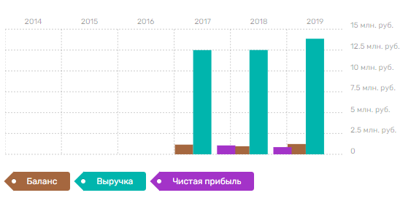
Рисунок 1 - Финансовые показатели ООО А. НИК согласно данным Росстата за 2014–2019 годы
2.2 Организационно-правовая форма хозяйствования ООО "А.НИК"

Общество с ограниченной ответственностью "А. НИК", именуемое в дальнейшем "Общество", создано в соответствии с Гражданским Кодексом Российской Федерации и Федеральным законом РФ "Об обществах с ограниченной ответственностью" № 14 - ФЗ от 08.02.98 г. по решению двух участников.
Общество является юридическим лицом и строит свою деятельность на основании Устава и действующего законодательства РФ.
Общество является коммерческой организацией. Вправе в установленном порядке открывать банковские счета на территории РФ и за ее пределами, имеет круглую печать, содержащую его полное фирменное наименование на русском языке. Общество имеет штампы и бланки со своим наименованием, собственную эмблему и другие средства индивидуальной идентификации. Общество может от своего имени заключать договоры, приобретать имущественные и неимущественные права и нести обязанности, быть истцом и ответчиком в Арбитражном суде и судах общей юрисдикции.
Общество является собственником принадлежащего ему имущества и денежных средств и отвечает по своим обязательствам собственным имуществом. Участник имеет предусмотренные законом и учредительными документами права по отношению к Обществ).
Участник отвечает по обязательствам Общества в пределах своих вкладов в уставный капитал.
Российская Федерация, субъекты РФ и муниципальные образования не несут ответственности по обязательствам Общества, равно как и Общество не несет ответственности по обязательствам РФ. субъектов РФ и муниципальных образований. Принятие новых участников в состав Общества осуществляется по решению единственного участника.
Целями деятельности Общества являются расширение рынка товаров и услуг, а также извлечение прибыли.
Общество вправе осуществлять любые виды деятельности, не запрещенные законом, в том числе:
- производство строительных материалов. проектные, строительные. ремонтно-строительные. строительно-реставрационные работы.
- торгово-закупочная, торгово-посредническая деятельность, организация комиссионной торговли на основе наличных и безналичных расчетов,
Все вышеперечисленные виды деятельности осуществляются в соответствии с действующим законодательством РФ. Отдельными видами деятельности, перечень которых определяется специальными Федеральными законами.

2.3 Организация планирования труда и заработной платы.

Штатное расписание приведено в соответствие с российским законодательством. Штат сотрудников фирмы не слишком велик. Он представлен Генеральным Директором – главным ответственным лицом на предприятии, координирующим всю деятельность компании, заместителем директора, бухгалтерами, маркетинговой службой, и коммерческим отделом и др.
Поскольку основным видом деятельности предприятия является строительные услуги, то наибольшее количество работников задействовано в строительном отделе.
Оплата сотрудников производится согласно штатному расписанию по должностным окладам. Форма заработной платы, используемая на предприятии, временная, рассчитывается почасово. Трудовым соглашением установлено отработать 40 часов в неделю. Размер оплаты часа зависит от разных категорий персонала. Очевидно, что управленческий персонал получает меньше, чем руководящий, а обслуживающий меньше, чем управленческий.
Также используется сдельная система оплаты, в частности для некоторых работников строительного отдела.
Заработная плата начисляется в начале каждого месяца, выплачивается аванс в первых числах месяца, а в конце месяца выплачивается остаток по заработной плате.
Для повышения мотивации служащих проводятся различные меры. Так, например, для предотвращения опозданий предусмотрена система штрафов. Величина штрафа достаточно весома, и это побуждает работника стремиться к пунктуальности.
Для повышения эффективности работы персонала, руководство фирмы использует также систему премий или аккордную систему оплаты труда. Наиболее часто это применяется в коммерческом отделе и маркетинговой службе. Устанавливается общая сумма оплаты труда за выполнение установленного комплекса работ в определенный срок. Это способствует сокращению срока выполнения работ.

2.4 Организационно-производственная структура ООО "Март"

Структура предприятия представлена на рисунке 1.

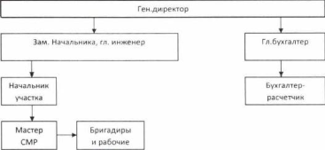
Рисунок 2 - Структура предприятия

Единоличным исполнительным органом Общества является генеральный директор. Единственный участник вправе сам быть генеральным директором. Срок полномочий генерального директора составляет пять лет. Директор может переизбирать неограниченное число раз. Генеральный директор обязан в своей деятельности соблюдать требования действующего законодательства, руководствоваться требованиями настоящего Устава, решениями органов управления Общества, принятыми в рамках их компетенции, а также заключенными Обществом договорами и соглашениями, в том числе заключенными с Обществом трудовыми договорами. Генеральный директор обязан действовать в интересах Общества добросовестно и разумно. По требованию участника он обязан возместить убытки, не обусловленные обычным коммерческим риском. Генеральный директор руководит текущей деятельностью Общества и решает все вопросы, которые не отнесены настоящим Уставом и законом к компетенции единственного участника Общества.
Генеральный директор без доверенности действует от имени Общества, в том числе представляет его интересы и совершает сделки; выдает доверенности на право представительства от имени Общества, в том числе доверенности с правом передоверия; издает приказы о назначении на должности работников Общества, об их переводе и увольнении, применяет меры поощрения и налагает дисциплинарные взыскания. Он также рассматривает текущие и перспективные планы работ, обеспечивает выполнение планов деятельности Общества, утверждает правила, процедуры и другие внутренние документы Общества, за исключением документов, утверждение которых отнесено настоящим Уставом и законом к компетенции единственного Участника Общества. Генеральный директор определяет организационную структуру Общества, обеспечивает выполнение решений единственного Участника, подготавливает материалы, проекты и предложения по вопросам, выносимым на рассмотрение единственного участника, распоряжается имуществом Общества в пределах, установленных единственным Участником, уставом и действующим законодательством, утверждает штатное расписание Общества, филиалов и представительств, открывает расчетный, валютный и другие счета Общества в банковских учреждениях, заключает договоры и совершает иные сделки, выдает доверенности от имени Общества. В качестве единоличного исполнительного органа может выступать только физическое лицо, за исключением передачи полномочий по договору управления.
Генеральным директором может быть единственный участник Общества либо любое другое лицо, обладающее по мнению единственного участника Общества, необходимыми знаниями и опытом работы. Контракт с генеральным директором от имени Общества подписывает единственный участник. Генеральный директор несет полную административную, гражданскую, уголовную ответственность за деятельность Общества, а также за достоверность предоставляемых сведений в контролирующие органы. При отсутствии генерального директора, а также в иных случаях, когда генеральный директор не может исполнять свои обязанности, его функции исполняет назначенный им заместитель.
Согласно п.1 ст.6 Федерального закона "О бухгалтерском учете" ответственность за организацию бухгалтерского учета организациях, соблюдение законодательства при выполнении хозяйственных операций несут руководители организаций.
Главный бухгалтер (бухгалтер) назначается или освобождается от должности руководителем предприятия. Он подчиняется непосредственно руководителю организации и несет ответственность за оформление учетной политики, ведение бухгалтерского учета, своевременное представление полной и достоверной бухгалтерской отчетности.
Главный бухгалтер обеспечивает соответствие осуществляемых хозяйственных операций законодательству РФ. контроль за движением имущества и выполнением обязательств.
Бухгалтерский учет на предприятии ведется в соответствии с законом "О бухгалтерском учете", Положением по ведению бухгалтерского учета и бухгалтерской отчетности в Российской Федерации, положениями по бухгалтерскому учету. Планом счетов финансово-хозяйственной деятельности организации и Инструкцией по его применению, утвержденными Приказом Минфина РФ от 31 октября 2000г. № 94н.
Требования главного бухгалтера по документальному оформлению хозяйственных операций и представлению в бухгалтерию необходимых документов и сведений обязательно для всех работников организации.
Без подписи главного бухгалтера денежные и расчетные документы, финансовые и кредитные обязательства считаются недействительными и не должны приниматься к исполнению.
В случае разногласий между руководителем организации и главным бухгалтером документы могут быть приняты к исполнению с письменного распоряжения руководителя организации.
Бухгалтер-кассир производит получение и выдачу наличности, ведет кассовый отчет.
Общество привлекает к работе граждан на основании трудовых договоров, договоров подряда, поручения и других форм договоров с оплатой труда в договорном размере.

2.5 Система охраны труда и техника безопасности на предприятии

Управление охраной труда в организации осуществляет ее руководитель, для чего он создает службу охраны труда.
Служба охраны труда подчиняется непосредственно руководителю организации.
Служба охраны труда осуществляет свою деятельность во взаимодействии с другими подразделениями организации, комитетом по охране труда, уполномоченными (доверенными) лицами по охране труда профессиональных союзов, службой охраны труда вышестоящей организации государственного надзора за соблюдением требований охраны труда и органами общественного контроля.
Работники службы в своей деятельности руководствуются законами и иных нормативными правовыми актами об охране труда РФ, соглашением по охране труда и другими локальными нормативными правовыми актами организации.
Основными задачами службы являются:
Организация работы по обеспечению выполнения работниками требований охраны труда.
Контроль за соблюдением работниками Законов и иных нормативных правовых актов об охране труда, соглашения по охране труда и коллективного договора, других нормативных актов организации.
Организация профилактической работы по предупреждению производственного травматизма и профессиональных заболеваний, а также работы по улучшению условий труда
Информирование и консультирование работников организации, в том числе ее руководителя по вопросам охраны труда
Изучение и распространение передового опыта по охране труда, пропаганда вопросов охраны труда.
Охрана труда, является системой обеспечения безопасности и здоровья работников в процессе трудовой деятельности, включающая такие мероприятия:
- правовые;
- социально-экономические;
- организационно-технические;
- санитарно-гигиенические;
- лечебно-профилактические.
В соответствии Федерального закона "Об основах охраны труда в Российской
Федерации" определяет права работника на труд в условиях, соответствующих требованиям охраны труда.
Каждый работник имеет право на:
- рабочее место, соответствующее требованиям охраны труда;
- обязательное социальное страхование от несчастных случаев на производстве и профессиональных заболеваний в соответствии с законодательством Российской Федерации;
- получение достоверной информации от работодателя, соответствующих государственных органов и общественных организаций об условиях и охране труда на рабочем месте, о существующем риске повреждения здоровья, а также о мерах защиты от воздействия вредных или опасных производственных факторов;
- отказ от выполнения работ в случае возникновения опасности для его жизни и здоровья вследствие нарушений требований охраны труда, за исключением случаев, предусмотренных федеральными законами, до устранения такой опасности;
- обеспечение средствами индивидуальной и коллективной защиты работников в соответствии с требованиями охраны труда за счет средств работодателя;
- обучение безопасным методам и приемам труда за счет средств работодателя;
- профессиональную переподготовку за счет средств работодателя в случае ликвидации рабочего места, в следствие нарушений требований охраны труда;
- запрос о проведении проверки условий и охраны труда на рабочем месте органами государственного надзора и контроля за соблюдением требований охраны труда или органами общественного контроля за соблюдением требований охраны труда;
- обращение в органы государственной власти Российской Федерации, органы государственной власти субъектов Российской Федерации и органы местного самоуправления, к работодателю, в объединения работодателей, а также в профессиональные союзы, их объединения и иные уполномоченные работниками представительные органы по вопросам охраны труда;
- внеочередной медицинский осмотр в соответствии с медицинскими рекомендациями с сохранение за ними рабочего места;
- личное участие или участие через своих представителей в рассмотрении вопросов, связанных с обеспечением безопасных условий труда на его рабочем месте, и в расследовании происшедшего с ним несчастного случая на производстве или его профессионального заболевания;
- компенсации, установленные законодательством РФ и законодательством субъектов РФ, коллективным договором (соглашением), трудовым договором (контрактом),
- если он занят на тяжелых работах и работах с вредными или опасными условиями труда.
Статья пятнадцатая Федерального закона определяет обязанности работника в области охраны труда
Работник обязан:
- соблюдать требования охраны труда;
- правильно применять средства индивидуальной и коллективной защиты;
- проходить обучение безопасным методам и приемам выполнения работ, инструктаж по охране труда, стажировку на рабочем месте и проверку знаний требований охраны труда;
- немедленно оповещать своего непосредственного или вышестоящего руководителя о любой ситуации, угрожающей жизни и здоровью людей, о каждом несчастном случае, происшедшем на производстве или об ухудшении состояния своего здоровья, в том числе о проявлении признаков острого профессионального заболевания (отравления);
- проходить обязательные предварительные (при поступлении на работу) и периодические (в течение трудовой деятельности) медицинские осмотры (обследования).
Статья четырнадцатая Федерального закона определяет обязанности работодателя по обеспечению безопасных условий и охраны труда.
а) обязанности по обеспечению безопасных условий и охраны труда возлагаются на работодателя;
б) работодатель обязан обеспечить:
- безопасность работников при эксплуатации зданий, сооружений, оборудования, осуществлении технологических процессов, а также применяемых в производстве сырья и материалов;
- применение средств индивидуальной и коллективной защиты работников;
- соответствующие требования условий и охраны труда на каждом рабочем месте;
- режим труда и отдыха работников в соответствии с законодательством РФ, законодательством субъектов РФ;
- приобретение за счет собственных средств и выдачу специальной одежды, специальной обуви, смывающих обезвреживающих средств в соответствии с установленными нормами работникам, занятым на работах с вредными или опасными условиями труда, а также на работах, выполняемых в особых температурных условиях или связанных с загрязнением;
- обучение безопасным методам и приемам выполнения работ, инструктаж по охране труда, стажировку на рабочих местах работников и проверку их знаний требований охраны труда, недопущение к работе лиц, не прошедших в условленном порядке указанное обучение, инструктаж, стажировку и проверку знаний требований охраны труда;
- организацию контроля за состоянием условий труда на рабочих местах, а также правильностью применения работниками средств индивидуальной и коллективной защиты;
- проведение аттестации рабочих мест по условиям труда с последующей сертификацией работ по охране труда в организации;
- проведение за счет собственных средств обязательных предварительных (при поступлении на работу) и периодических (в течение трудовой деятельности) медицинских осмотров (обследований) работников по их просьбам в соответствии с медицинскими рекомендациями с сохранением за ним места работы (должности), среднего заработка на время прохождения указанных медицинских осмотров;
- недопущение работников к выполнению ими трудовых обязанностей без прохождения обязательных медицинских осмотров, а также в случае медицинских противопоказаний;
- информирование работников об условиях и охране труда на рабочих местах, существующем риске повреждения здоровья и полагающихся им компенсациях и средствах индивидуальной защиты;
- представление органам государственного управления охраной труда, органам государственного надзора и контроля за соблюдением требований охраны труда информации и документов, необходимых для осуществления ими своих полномочий;
- принятие мер по предотвращению аварийных ситуаций, сохранению жизни и здоровья работников при возникновении таких ситуаций, в том числе по оказанию пострадавшим первой помощи;
- расследование в установленном Правительством РФ порядке несчастных случаев на производстве и профессиональных заболеваний;
- санитарно-бытовое и лечебно-оздоровительное обслуживание работников в соответствии с требованиями охраны труда;
- ознакомление работников с требованиями охраны труда;
- беспрепятственный допуск должностных лиц органов государственного управления охраной труда, органов государственного надзора и контроля за соблюдением требований охраны труда, органов Фонда социального страхования РФ, а также представителей органов общественного контроля в целях проведения проверок условий и охраны труда в организациях и расследования несчастных случаев на производстве и профессиональных заболеваний;
- выполнение предписаний должностных лиц органов государственного надзора и контроля за соблюдением требований охраны труда и рассмотрение представлений органов общественного контроля в установленные законодательством сроки;
- обязательное социальное страхование работников от несчастных случаев на производстве и профессиональных заболеваний.
На начальников участков возложен контроль за инструктажи по технике безопасности работающих.

3 Особенности выполняемых работ во время прохождения практики

Во время преддипломной практики на предприятии мною выполнялись обязанности дублера мастера строительно-монтажных работ.
В процессе прохождения учебной практики мною были проведены занятия по ознакомлению с: законодательными и нормативными правовыми акты, нормативными и методическими материалами, касающимися производственно хозяйственной деятельности участка; технологией строительного производства, проектно-сметной документацией на строящийся объект, строительными нормами и правилами, техническими условиями на приёмку строительных материалов; основами экономики, организации труда и управления, принципами планирования работы на участке, действующими положения об оплате труда рабочих; техническими характеристиками применяемых строительных машин, механизированного инструмента, приспособлений; основы трудового законодательства, основы законодательства РФ об охране труда, правила техники безопасности, правила противопожарной защиты строительных объектов, производственной санитарии и охраны окружающей среды; правилами электробезопасности, техническими характеристиками и требованиями, предъявляемые к продукции, выпускаемой участком, технологией ее производства; оборудованием участка и правилами его технической эксплуатации; методами технико-экономического и производственного планирования; формами и методами производственно-хозяйственной деятельности участка; трудовым законодательством и порядком тарификации работ и рабочих; нормами и расценками на работы, порядком их пересмотра; действующими положениями об оплате труда и формах материального стимулирования; передовым отечественным и зарубежным опытом по управлению производством; основами экономики, организации производства, труда и управления; правилами внутреннего трудового распорядка; правилами и нормами охраны труда.
Во время прохождения практики, выполнял обязанности помощника, в процессе которых осуществлял, в соответствии с действующими законодательными и нормативными актами, регулирующими производственно-хозяйственную деятельность предприятия, принимал участие в оформлении торговых договоров, приобрел умения по осуществлению технологических процессов, ознакомился с устройством склада, технической оснащенностью, охраной склада и труда. Осуществлял помощь в руководстве рабочими на порученном участке или объекте, производил расстановку их на рабочих местах в соответствии с квалификацией; обеспечивал помощь в работе мастера в соответствии с проектом выполнения работ; организовывал приёмку материалов на порученном объекте, их складирование, учёт, отчётность. Осуществлял производственный инструктаж рабочих, проводил мероприятия по выполнению правил охраны труда, техники безопасности и производственной санитарии, технической эксплуатации оборудования и инструмента, а также контроль за их соблюдением; содействовал внедрению прогрессивных форм организации труда; под патронажем начальника участка анализировал результаты производственной деятельности, участвовал в контроле расходования фонда оплаты труда, установленного участку, обеспечивал правильность и своевременность оформления первичных документов по учету рабочего времени, выработки, заработной платы, простоев; принимал участие в осуществлении работ по выявлению резервов производства по количеству, качеству и ассортименту выпускаемой продукции, в разработке мероприятий по созданию благоприятных условий труда, повышению организационно-технической культуры производства, рациональному использованию рабочего времени и производственного оборудования; контролировал соблюдение рабочими правил охраны труда и техники безопасности, производственной и трудовой дисциплины, правил внутреннего трудового распорядка.
Обеспечение материалами и инструментом на объекте осуществляется с приобъектного склада непосредственно по требованию мастера или прораба.
Обеспечение приобъектного склада осуществляется согласно, составляемых на ежедневно заявок на материал со склада базы предприятия или непосредственно со складов и баз торгующих предприятий.

3.1 Исследования розничных потребителей строительных, отделочных материалов и предметов интерьера/дизайна

Крупными розничными продавцами стройматериалов и инструмента являются строительные гипермаркеты, строительные торговые центры и строительные рынки. Различие форматов определяет разный уровень комфорта и сервиса для покупателей. Особенностью этого рынка является то, что одиночные площадки (торговые центры/рынки) конкурируют с сетевыми брендами гипермаркетов. Сетевой бренд может иметь несколько площадок в городе, обеспечивая близость к покупателям различных районов города. Учитывая загородное проживание и строительство, особое значение имеет расположение розничных центров на выезде из города и в области.
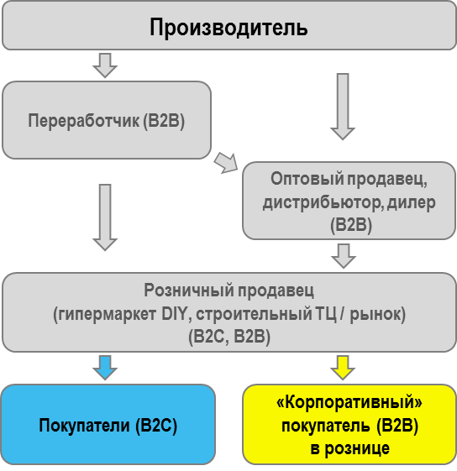
Рисунок 3 - Участники рынка строительных и отделочных материалов

Покупателями стройматериалов в рознице являются и частные лица (для собственных нужд) и представители соответствующих профессий – строители, прорабы, дизайнеры, специалисты по водоснабжению, электромонтажным работам. Не смотря на то, что они имеют общие места покупок, эти группы покупателей существенно различаются по требованиям и ожиданиям от торговых точек. Поэтому рекомендуется при исследованиях выяснять размер этих сегментов и анализировать «частников» и «профессионалов» отдельно.
Доля «профессиональных» покупателей в торговой точке является важной характеристикой позиционирования торгового центра или рынка.
Факторы выбора стройматериалов могут заметно различаться у «частников» и «профессионалов» в связи с различным уровнем знаний и с различиями в целях покупки. Например, профессиональные покупатели-специалисты могут больше внимания уделять таким факторам, как технологические характеристики, удобство погрузки, легкость монтажа, имеющийся опыт работы с конкретным материалом/маркой, а конечные потребители – советам продавцов, обзорам в интернете, внешнему виду и эстетическим свойствам материалов.
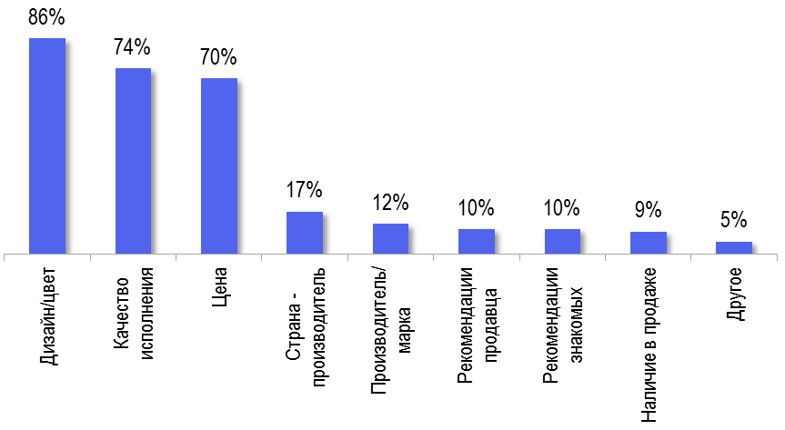
Рисунок 4 - Факторы выбора стройматериалов частниками (пример)

На какие технические характеристики обращают внимание покупатели при выборе стройматериалов – зависит и от вида продукции и от его применения.
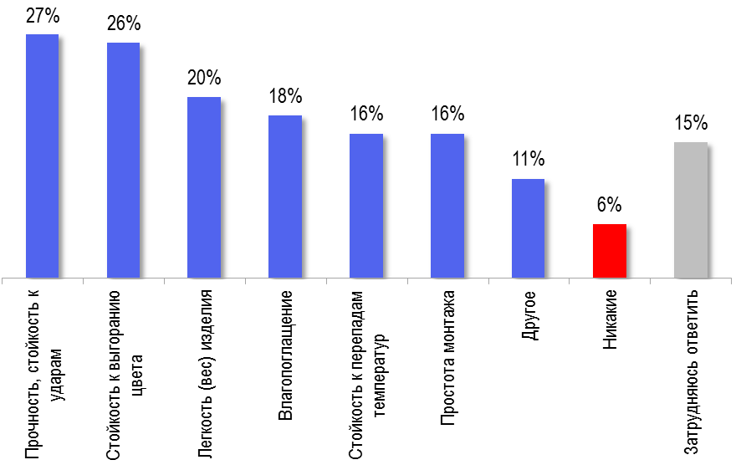
Рисунок 5 - Технические характеристики стройматериалов, на которые ориентируются покупатели при выборе (пример)

Конечные покупатели стройматериалов могут по-разному относиться к технологическим свойствам товара в силу низкого уровня знаний и низкой вовлеченности в изучение этих свойств. В связи с этим для обоснованного выбора требуется информационная поддержка со стороны производителя или активная квалифицированная помощь покупателю со стороны продавца. Особенно это актуально при продаже товаров высокого ценового уровня или продуктов с уникальными техническими характеристиками. На рисунке показаны ожидания от продавца стройматериалов.
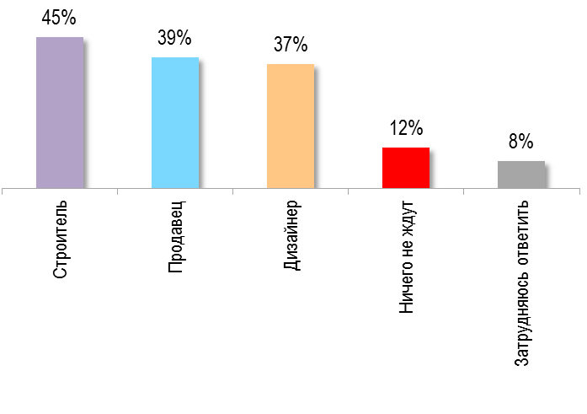
Рисунок 6 - Ожидания от продавца стройматериалов (3 профессии)

Очевидно, что продавец в торговой точке не сможет быть полноценной заменой инженеру или дизайнеру. Тем не менее, часто покупатели керамической плитки (обоев, ламината, линолеума, мебели) ожидают от продавца полноценного обсуждения дизайна, составления дизайн-проекта, который будет соответствовать их пожеланиям. Профессиональная консультация и помощь в выборе и расчете необходимого количества товара может быть конкурентным преимуществом торговых точек, конкурирующих с гипермаркетами (там сложно ожидать высокой квалификации от продавцов-консультантов).
При выборе отделочных стройматериалов, сантехники, предметов интерьера участие в выборе могут принимать несколько человек. Это могут быть члены семьи, привлеченные дизайнер, прораб, строитель или архитектор. При коллективном решении о выборе, производитель или розничная точка должны приложить помочь покупателю учесть и согласовать мнение нескольких участников группы.
Как правило, среди источников информации о строительных и отделочных материалах лидирует интернет. Своеобразным каналом информирования на строительном рынке являются блогеры-строители. Для работы с целевой аудиторией можно измерить медиапредпочтения целевых покупателей и получить рейтинги каналов ТВ, радиостанций, профильных изданий, блогеров. При выборе материалов покупателям может быть важно мнение специалистов - продавца, строителей, дизайнеров.
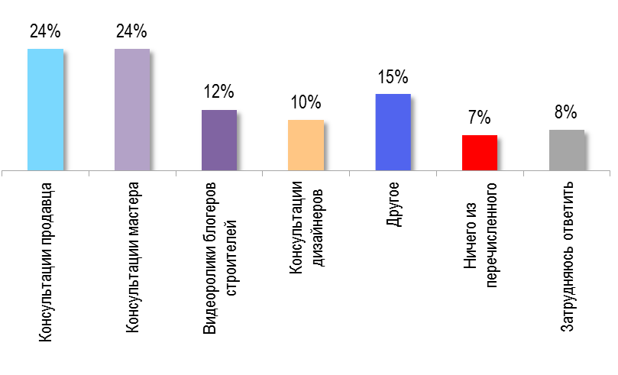
Рисунок 7 - Доверие к источникам информации

При организации сделки покупатели рассчитывают на помощь с расчетом требуемого количества товара (а заодно на возможность возврата излишков или до-закупки товара).
При выборе строительных и отделочных материалов продавцы могут уделять недостаточно внимания эмоциональным ожиданиям и выгодам покупателей. В проектах Mystery Shopper часто фиксируется, что продавцы игнорируют желание покупателей помечтать и представить конечный результат стройки или ремонта.
По результатам исследований потребительских рынков строительных и отделочных материалов видно, что в зависимости от вида продукции и активности производителей, могут преобладать разные стратегии продвижения (Push и Pull).
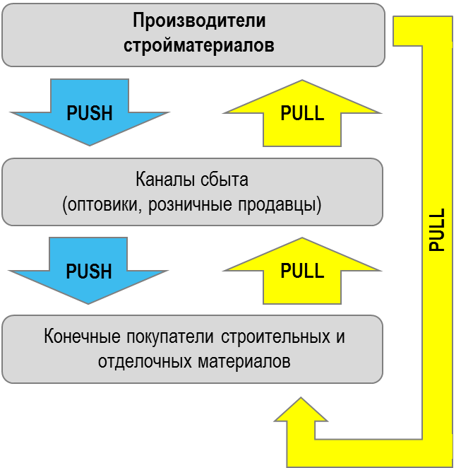
Рисунок 8 - Стратегии продвижения PULL и PUSH

В связи с этим на рынках, где заметно влияние стратегии PULL, особое значение имеет бренд и рекламная активность. Положение марок на потребительском рынке традиционно измеряется по характеристикам: top of mind, осведомленность без подсказки (спонтанная), с подсказкой, доля покупателей, доля лояльных покупателей, уровень рекомендаций марки. Необходимо иметь в виду, что марки могут иметь различные показатели в разных регионах /городах и для исследования важно определить ключевые рынки сбыта.
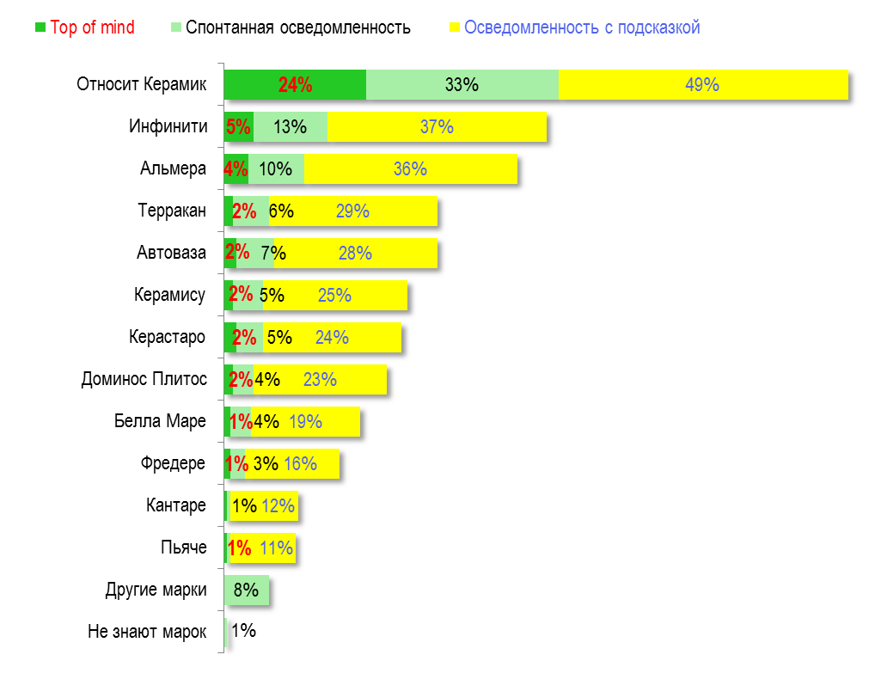
Рисунок 9 - Показатели осведомленности о марках на строительном потребительском рынке (пример)

Доля лояльных покупателей может измеряться различными способами, в том числе с помощью методики NPS.
По показателям осведомленность/покупки рассчитывается уравнение зависимости, которая показывает эффективность вложений в осведомленность о марке (как осведомленность влияет на продажи).
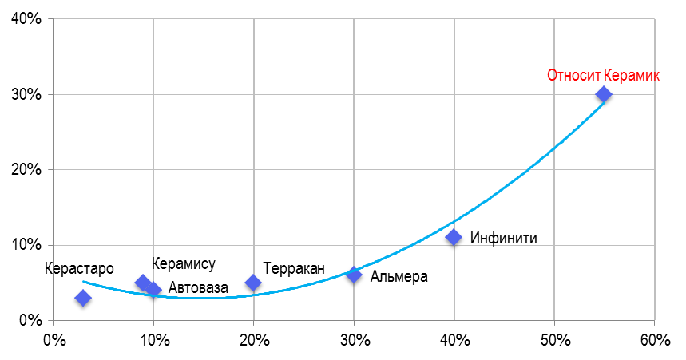
Рисунок 10 – График эффективности вложений в осведомленность о марке
Восприятие марок может быть получено с помощью оценок по параметрам, которые важны для покупателей стройматериала. Рекомендуется пятибалльная шкала, оценки выставляются маркам, с которыми знакомы потребители.
Анализ влияния оценок по параметрам на итоговую оценку позволяет определить наиболее эффективные направления в совершенствовании продукта или в корректировке образа марки.
Позиционирование марки по переменным может быть представлено в виде гистограммы или в виде лепестковой диаграммы.
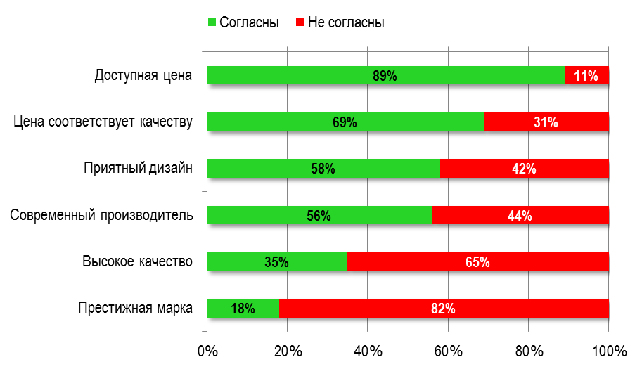
Рисунок 11 - Позиционирование марки отделочных материалов
Заключение

Важнейшей целью практики было: приобретение студентами профессиональных умений и навыков по специальности; закрепление, расширение, систематизация и углубление знаний, полученных при изучении специальных дисциплин; развитие профессионального мышления; приобщение к работе в условиях трудового коллектива; подготовка к самостоятельной производственной деятельности; подбор необходимых материалов для выполнения индивидуального задания; подготовка отчета по практике.
За время прохождения практики меня ознакомили со всеми материалами и документами, которые готовятся при строительстве, с нормативными актами и структурой предприятия.
В процессе прохождения учебной практики на предприятии ООО "А.НИК" были освоены следующие навыки:
1. Проведена самостоятельная работа с учредительными документами предприятия;
2. Изучена история самого предприятия, его создание и дальнейшее развитие;
3. Наглядное изучение торгового оборудования, его назначение и принцип работы;
4. Изучена и проанализирована технология коммерческой деятельности предприятия (ассортиментом продукции, изучением договоров поставки товара, изучением динамики товарооборота и т.д.);
5. Изучены документы по охране труда (инструкции, журналы по технике безопасности и т. д.).
Данная практика является хорошей основой для дальнейшей учебы и работы на предприятиях занимающихся подобным видом деятельности.

Список используемых источников

- Савицкая, Г.В. Анализ хозяйственной деятельности предприятия: Учебник / Г. В. Савицкая. - Минск: ООО «Новое знание», 2001.
- Устав ООО «А.НИК»
- Формы бухгалтерской отчётности предприятия: Баланс и Отчёт о прибылях и убытках.
- Электронный ресурс о компании ООО «А.НИК» https://inndex.ru/ul/kalevala/ogrn-1071002000376-20a-ooo-a-nik
- Сервис проверки контрагентов www.1cont.ru
- Павлов А. П. Лекции по курсу "Менеджмент".—М., 1999.
- Райзберг Б. А. Введение в экономику.—М., 1992.—130с.
- Фатхутдинов Р. А. Производственный менеджмент, М.: 1997.— 260 с.
- Артеменко В. Г., Беллендир М. В. Финансовый анализ: Учебное пособие.— 2-е издание, переработанное и дополненное.— М.: Издательство "Дело и Сервис"; Новосибирск: Издательский дом "Сибирское соглашение", 1999. — 160 с.
- ГОСТ 2.105 - 95 (ЕСКД). Общие требования к текстовым документам. Введен с 01.01.1995. - М.: Издательство стандартов. 1996. - 17с.
- ГОСТ 21.101 - 97 (СПДС). Основные требования к проектной и рабочей документации. Введен с 01.04.1998. - 17с.
- Л.Р. Маилян. "Справочник современного строителя" - изд.2-е. - Ростов н/Д: Феникс, 2005 г. - 131 с.
- Гребенник Р.А., Гребенник В.Р. Монтаж строительных конструкций зданий и сооружений: Учебное пособие. - М.: Издательство АСВ, 2009, - с.53
- Куликов О.Н. "Охрана труда в строительстве": Учебник для нач. проф. образования. - М.: Издательский центр "Академия", 2004. - 288с.
- "Строительные конструкции" В.И. Сетков, Е.П. Сербин. - изд.2-е. - Москва. 2005 г. - 587 с.
- "Основы строительного дела" М.Д. Панкратьева, Ю.М. Соловей. - Москва. 1982 г. - 376 с.
- Булгаков С.Н. Строительное дело: Учебник для техникумов. - М.: Стройиздат, 1980,-с.211

